Внимание

С 2007 года выпускается узел насоса LB75-2. Отличие от узла LB75 заключается в форме картера.

Внешний вид

Узел насоса LB75 (старый) | Узел насоса LB75-2 (новый)
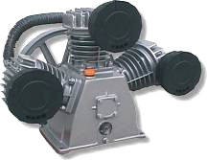 | 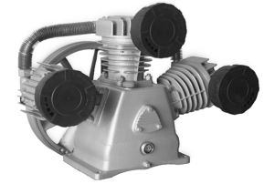

Отличия в конструкции

№ | Наименование | Код (LB-75) | Код (LB-75-2)
1. | Задняя крышка | 21112001 | 21112003
2. | Прокладка задней крышки | 21155002 | 21155001
3. | Маслоуказатель | 21164002 | 21164004
4. | Картер | 21111013 | 21111021
5. | Стопорное кольцо Ф30 | 21146003 | 11121009
6. | Шайба Ф52 | 21213003 | 11121012

LB-75-2
Масса (нетто) | Net Weight | 50 | Kg
Внешние Размеры | Outside Dimensions | 360*270*300 | mm*mm*mm

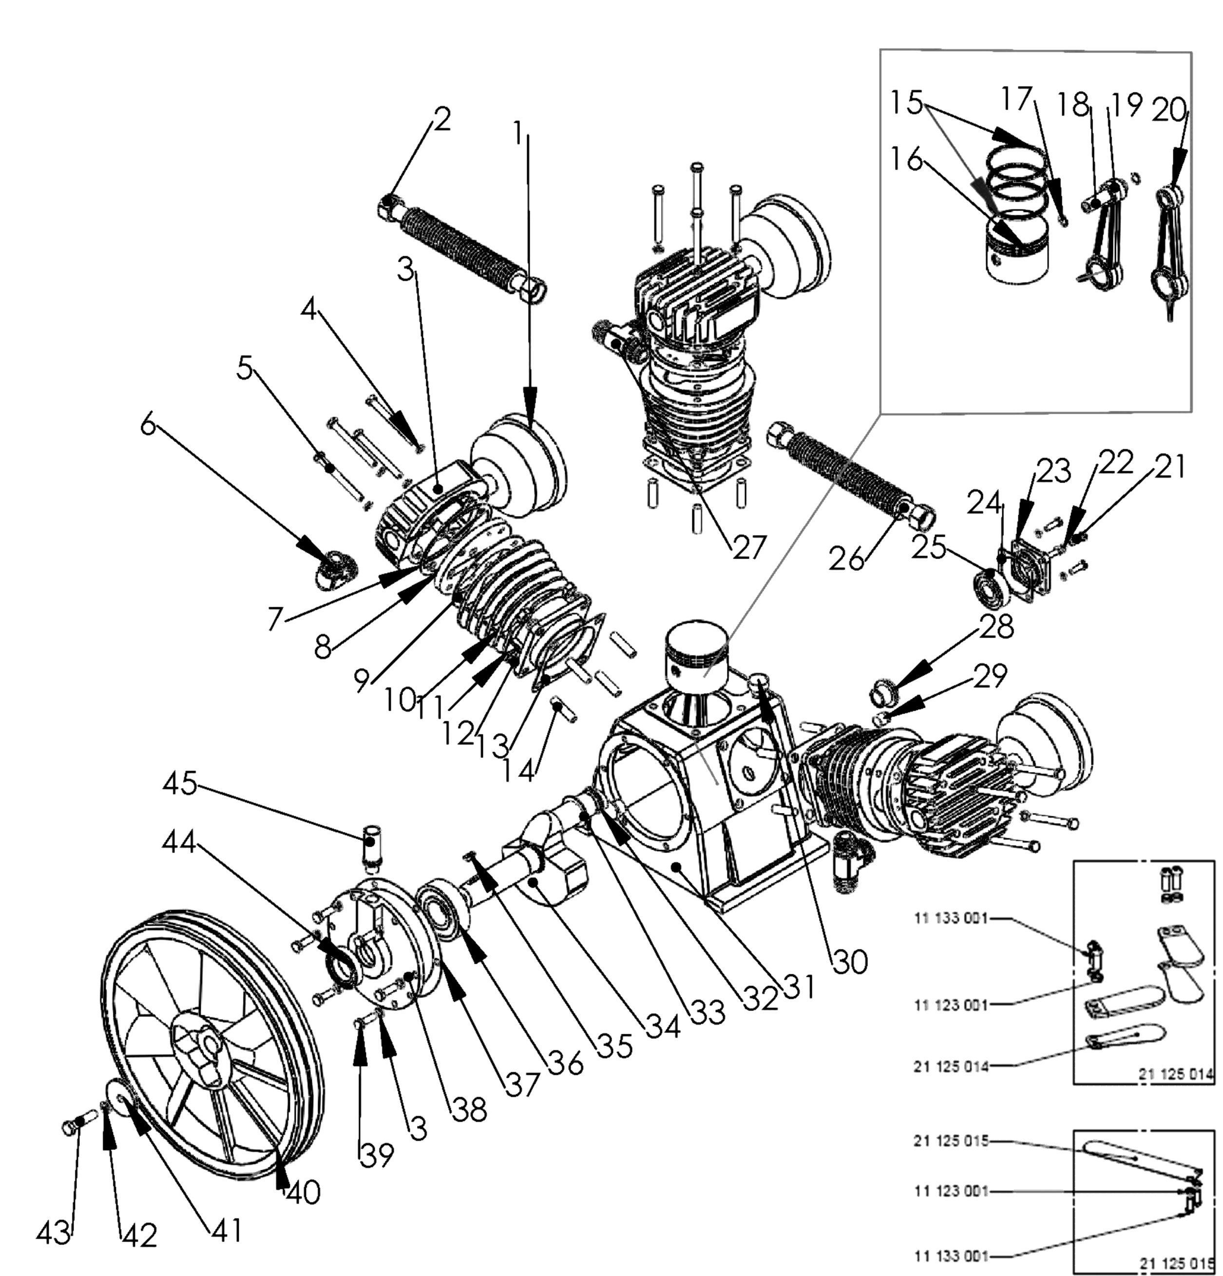
Узел насоса LB-75
Код | Наименование | Применя-емость | Позиция в деталировке
4023430020 | Блок поршневой LB-75-2
21175003 | Фильтр воздушный в сборе | 3 | 1
11114001 | Гайка Ф19 3/4 | 5 | 2
21123004 | Головка цилиндра | 3 | 3
11123003 | Граверная шайба Ф8 | 18 | 4
11131006 | Болт крышки блока цилиндров М8х80 | 12 | 5
21173002 | Угольник | 1 | 6
21154003 | Прокладка блока клапанов верхняя Ф80 | 3 | 7
21124004 | Клапанная плита в сборе Ф80 | 3 | 8
21151005 | Прокладка блока клапанов нижняя Ф80 | 3 | 9
21121005 | Цилиндр Ф80 | 3 | 10
11111003 | Гайка Ф10 | 12 | 11
11123004 | Граверная шайба Ф10 | 12 | 12
21153003 | Прокладка цилиндр – картер Ф80 | 3 | 13
11141003 | Шпилька М10*38 | 12 | 14
21145004 | Комплект поршневых колец Ф80 | 3 | 15
21141004 | Поршень Ф80 | 3 | 16
21144003 | Кольцо стопорное для пальца поршневого Ф15 | 6 | 17
21143004 | Палец поршневой Ф15*70 | 3 | 18
21132007 | Шатун боковой | 2 | 19
21132008 | Шатун центральный | 1 | 20
11131001 | Болт крепления крышки М6х20 | 4 | 21
11123002 | Граверная шайба Ф6 | 4 | 22
21112001 | Задняя крышка | 1 | 23
21155002 | Прокладка задней крышки | 1 | 24
21134002 | Подшипник 6304 | 1 | 25
21171004 | Радиатор | 2 | 26
21174004 | Тройник | 2 | 27
21164002 | Маслоуказатель | 1 | 28
21169003 | Пробка слива масла | 1 | 29
21167002 | Пробка залива масла | 1 | 30
21111013 | Картер | 1 | 31
21146004 | Стопорное кольцо коленвала Ф30 | 1 | 32
21146003 | Стопорное кольцо Ф30 | 1 | 33
21131007 | Коленвал | 1 | 34
21136001 | Сегментная шпонка | 1 | 35
21134006 | Подшипник 6307 | 1 | 36
21152005 | Прокладка передней крышки подшипника | 1 | 37
21113005 | Передняя крышка | 1 | 38
11131004 | Болт крепления передней крышки М8х25 | 6 | 39
21212004 | Шкив LB50/75 Ф368 | 1 | 40
21213003 | Шайба Ф52 | 1 | 41
11124002 | Шайба Ф10 | 1 | 42
11131011 | Болт шкива М10х45 | 1 | 43
21161005 | Манжета передней крышки Ф35*56*12 | 1 | 44
21166001 | Сапун | 1 | 45
21125015 | Пластина большая (LB75-LB50) | 3 | 8/1
21125014 | Пластины мал. в комплекте (2+2+болты и шайбы) | 3 | 8/2
21177010 | Патрон воздушного фильтра | 3 | 1/1
21112003 | Задняя крышка (LB75-2) | 1 | 23
21155001 | Прокладка задней крышки (LB75-2) | 1 | 24
21164004 | Маслоуказатель (LB75-2) | 1 | 28
21111021 | Картер (LB75-2) | 1 | 31
11121009 | Стопорное кольцо Ф30 (LB75-2) | 1 | 33
11121012 | Шайба Ф52 (LB75-2) | 1 | 41

Узел насоса LB-75-2
Запчасти имеющие отличия от LB-75
21112003 | Задняя крышка (LB75-2) | 1 | 23
21155001 | Прокладка задней крышки (LB75-2) | 1 | 24
21164004 | Маслоуказатель (LB75-2) | 1 | 28
21111021 | Картер (LB75-2) | 1 | 31
11121009 | Стопорное кольцо Ф30 (LB75-2) | 1 | 33
11131004 | Болт крепления передней крышки М8х25 | 6 | 39
11121012 | Шайба Ф52 (LB75-2) | 1 | 41

